Муниципальное бюджетное дошкольное образовательное учреждение

комбинированного вида детский сад № 22 «Земляничка»

Непосредственно организованная образовательная деятельность

по формированию правильного звукопроизношения

**Тема: «Звук [л]»**

**(Этап автоматизации в словах)**

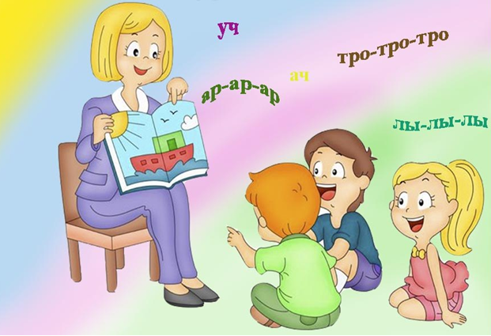

Подготовила учитель-логопед

Криволевич Е. П.

|  |
| --- |
|  |

## Занятие по звукопроизношению “Звук “Л”.

## Этап автоматизации в словах”.

**Форма проведения:**подгрупповоезанятие

**Цели:**

**Образовательные:**

1. Закрепление статической и динамической базы артикуляционной моторики на материале речевой гимнастики.
2. Закрепление представления об артикуляционном укладе звука [Л] при анализе артикуляции.
3. Формирование кинестетических ощущений (или уточнение) органов артикуляции на данный звук.
4. Уточнение и активизация словарного запаса.

**Развивающие:**

1. Развитие переключаемости движений пальцев рук при проведении пальчиковой гимнастики.
2. Закрепление тонких дифференцированных движений языка, при организации звука [Л], на материале гимнастики на верхнее положение языка.
3. Развитие фонематического слуха и восприятия в заданиях: “поймай звук, слог, слово”, “начало, середина, конец”, “придумай слово”, “сыщики”.
4. Развитие грамматической стороны речи при согласовании имен существительных и глаголов; изменении имен существительных по падежам в игре “вот какой рассеянный с улицы Бассейной” .
5. Развитие диалогической речи при ответах на вопросы логопеда.
6. Развитие связной речи при составлении предложений.

**Воспитательные:**

1. Формировать положительную установку на участие в занятии;
2. Воспитывать интерес к занятию;
3. Развитие умения слушать и выполнять инструкцию.

**Оборудование:** кукла Лада, зеркала, артикуляционная гимнастика в картинках, профиль артикуляции звука [Л], предметные карточки (лось, лайка, лань, вол, волк, белка, слон, лавка, лук, лак, лом, луч, пол, кол, стол, плот, артикуляционные профили) .

**Ход занятия**

1. **Организационный момент**

- Здравствуйте, ребята! Посмотрите, кто пришел к нам в гости? Это кукла Лада, она пришла посмотреть как вы занимаетесь. Начнем!

1. **Пальчиковая гимнастика**

-Подготовим наши пальчики.

**Игра “Дом на горе”**

*На горе мы видим дом (сложите домик из ладоней: все пальцы соприкасаются кончиками – “крыша дома”)*

*Много зелени кругом (сделайте волнообразные движения руками)*

*Вот деревья, вот кусты (изобразите деревья и кусты)*

*Вот душистые цветы (сделайте из ладоней “бутон”)*

*Окружает все забор (изобразите забор. можно нарисовать пальцем в воздухе зигзагообразную линию)*

*За забором – чистый двор (погладьте ладонями стол или воздух)*

*Мы ворота открываем (изобразите открывающиеся ворота)*

*К дому быстро подбегаем (пальцы “побежали” по столу)*

*В дверь стучимся: (кулаками по столу)*

*тук-тук-тук.*

*Кто-то к нам идет на стук? (приложите ладонь к уху, как будто прислушиваетесь)*

*В гости к другу мы пришли*

*И гостинцы принесли (вытяните руки вперед, как будто что-то несете)*

1. **Артикуляционная гимнастика**

*Общие артикуляционные упражнения:* улыбка, трубочка, хоботок.

*Специальные артикуляционные упражнения:* чистим верхние зубки, вкусное варенье, маляр, лошадка медленно и быстро, считаем верхние зубки, парус, качели.

1. **Объявление темы занятия**

- Сегодня мы продолжаем учиться правильно произносить звук [Л].

1. **Постановка звука**(по подражанию).

-Ребята, давайте вспомним как самолет гудит: “Л-л-л-л”.

1. **Анализ артикуляции**

-Теперь мы с вами расскажем кукле Ладе о том, в каком положении должны быть губы, зубы, язык при произнесении звука [Л].

-Как расположены губы при звуке “л”? (широко улыбаются)

-А зубы? (видно, разомкнуты, между ними небольшая щель)

-А где находится кончик язычка: наверху или внизу? (на верху, широкий)

-А как проверить воздушную струю? (Поднести руку ко рту и произнести звук, мы почувствуем теплый воздух).

-А как проверить наличие/отсутствие голоса в звучании этого звука? Где живет голосок? (В горле. Если голосок дрожит, значит он есть в звучании этого звука, а если голосок спит, то в звучании этого звука голоса нет)

-Что еще мы знаем об этом звуке? (бывает твердым и мягким).

1. **Закрепление изолированного звука**

-А теперь представим, что наш самолет улетел высоко и его почти не слышно – гудим тихо: “л-л-л”, а теперь самолет летит низко и слышно его очень хорошо – гудим громко: “л-л-л”.

1. **Развитие фонематического слуха**

Игра “поймай звук в ладоши”.

Звуки: *[с], [з], [л], [з], [ш], [ж], [л].*

Слоги: *за, ла, шу лу чи, лы.*

Слова: *ласточка, расточка, лясточка, ласточка, расточка, ласточка*

Игра “начало, середина, конец”.

-Ребята, вы помните нашего бычка и его паровозик? Сейчас я буду называть вам слова, а вы ответьте где находится звук [Л] в начале, середине, конце? И передвиньте бычка в начало поезда, если звук стоит в начале (первым) слова; в середину, если в середине слова; в конец, если в конце. Слова:*каблук, укол, Лада, кукла.*

Игра “Придумай слово”

Придумать слова со звуком [Л] в начале, середине, конце.

1. **Закрепление звука в слогах: игра “Телефон”.**

-Сейчас мы с вами поиграем в игру “телефон”. Я позвоню вам и буду проговаривать слоги, ваша задача их запомнить и правильно повторить. Если вы повторяете без ошибок, то ваш телефон исправен. Если ошибаетесь, то это значит, что телефону требуется “починка”, а для проверки снова повторить этот ряд слогов.

1. Закрепление звука в словах: игра “Сыщики” и “рассеянный”

- Сейчас мы с вами вспомним игру “Сыщики”

Разминка

-Я выкладываю на столе карточки с изображениями животных: *лось, лайка, лань, вол, волк, белка, слон*. Какой из этих зверей спрятался в словах: *заслонка, побелка, колосья, волос, двустволка, балалайка, желанье.*

Первый тур

-Кукла Лада принесла нам с вами вот эти карточки, давайте их назовем: *лайка, лавка, лук, лак, лом, луч, пол, кол, стол, плот.*Сейчас я буду произносить длинные слова, внутри которых “спрятались” короткие слова, которые есть на этих карточках.

Ваша задача узнать короткое слово, показать на карточке, назвать его четко и красиво, и забрать карточку к себе. Победителем становится обладатель наибольшего количества карточек.

Я называю слова: *столбик, булавка, каблук, укол, кулак, плотник, разлука, полка, ломтик, шлак, диплом, лакомка, каблучок, плотный, полный, плакса, полдень, перелом, колокол, получка.*

**Второй тур**

-А теперь посмотрим, сможете ли вы “спрятать” короткое слово в длинное! Я выкладываю карточки на стол, а вы подбирайте слова: *луч (получка, лучок, лучник, случай, каблучок)*

**Игра “Вот какой рассеянный с улицы Бассейной!”**

Каждому из вас я даю стопку карточек, мы представим, что вы все о себе позабыли и сейчас будем вспоминать. Посмотрим какие веселые истории у вас получатся!

*Как тебя зовут?*

*Где ты живешь?*

*На чем ты спишь?*

*Чем ты чистишь зубы?*

*Что ты ел на завтрак?*

[И.Л.Лебедева №Трудный звук, ты наш друг”]

1. **Итог занятия:**

Итак, какие звуки мы сегодня проходили. Давайте еще раз четко, правильно, красиво их произнесем.